|  |  |
| --- | --- |
| **GENERAL** | |
| Denominación Comercial | **PULPO CONGELADO** |
| Nombre científico | Octopus vulgaris |
| Código FAO | OCC |
| Método de producción | Capturado |
| Capturado en / FAO / Redes de Pesca | Océano Atlántico Centro oriental, FAO 34  Nasas y Trampas |
| Origen | Mauritania |

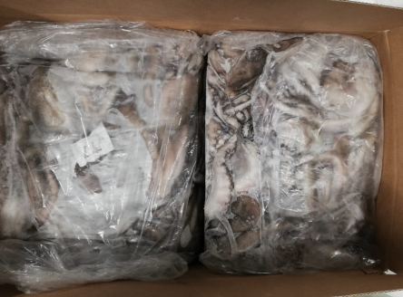

|  |  |  |  |  |
| --- | --- | --- | --- | --- |
| **INGREDIENTES** | | | | |
| Pulpo | | | | |
| **DENOMINACIÓN DE VENTA** | | | |
| Código/Descripción | Gramaje | Glaseo % | Presentación |
| 0271 Pulpo Congelado T1 | 4/+ | 0 | - |
| 0272 Pulpo Congelado T2 | 3/4 | 0 | - |
| 0273 Pulpo Congelado T3 | 2/3 | 0 | - |
| 0274 Pulpo Congelado T4 | 1.5/2 | 0 | - |
| 0275 Pulpo Congelado T5 | 1.2/1.5 | 0 | - |
| 0276 Pulpo Congelado T6 | 0.8/1.2 | 0 | - |
| 0277 Pulpo Congelado T7 | 0.5/0.8 | 0 | - |
| 0278 Pulpo Congelado T8 | -0.5 | 0 | - |

|  |  |  |  |
| --- | --- | --- | --- |
| **COMPOSICIÓN NUTRICIONAL** | | | |
| Valor Promedio | Por / 100 g |  |  |
| Energía | 353 kJ / 84 Kcal |  |  |
| Grasas | 1.5 g |  |  |
| De las cuales ácidos grasos saturados | 0.36 g |  |  |
| Hidratos de carbono | <0.5 g |  |  |
| De los cuales azúcares | <0.10 g |  |  |
| Proteínas | 18 g |  |  |
| Sal | 1.10 g |  |  |

|  |  |  |  |  |
| --- | --- | --- | --- | --- |
| **CARACTERÍSTICAS DE PRODUCTO** | | | | |
| **Características organolépticas** | | Estándar | | |
| Color | | Blanco -grisáceo | | |
| Olor | | Fresco sin aromas metálicos | | |
| Textura | | Compacta y jugosa | | |
| **Características fisicoquímicas** | | Estándar | | |
| Hg | | ˂ 0,5 ppm | | |
| NBVT (mg N/100 g) | | ≤20 | | |
| Reglamento (UE) 2015/1005 de la Comisión, de 25 de junio de 2015, que modifica el Reglamento (CE) nº 1881/2006 por lo que respecta al contenido máximo de plomo en determinados productos alimenticios - Reglamento CE 1881/2006 por el que se fija el contenido máximo de determinados contaminantes en los productos alimenticios.   |  | | --- | | DC de 8 de marzo de 1995. DOCE nº L 97/84 (95/149/CE) | | | | | |
| **Características microbiológicas** | | Estándar | | |
| M. aerobios mesófilos | | 1 x 10E6 | | |
| Enterobacterias | | 1 x 10E3 | | |
| Salmonella | | Ausencia/25g | | |
|  | |  | |  |
| **LOTE** | | | | |
| Ver etiqueta | | | | |
| **ETIQUETADO** | | | | |
| Denominación de venta | | | Lote/Peso Neto | |
| Nombre científico /Código FAO | | | Fecha de congelación /Fecha de consumo preferente | |
| Método de producción /Capturado en / FAO / Redes de Pesca/Origen | | | Modo de conservación | |
| Ingredientes/Alérgenos | | | Nombre/Razón Social del fabricante y su domicilio.  R.G.S. | |
| Reglamento (UE) Nº 1169 sobre la información alimentaria facilitada al consumidor. | | | | |
|  | | | | |
| **CARACTERÍSTICAS** | | | | |
| Fecha Consumo Preferente | 24 meses | | | |
| Condiciones de Conservación | Mantener a-18 ºC | | | |
| Modo de Empleo | Consumir cocinado. Una vez descongelado no volver a congelar. | | | |
| Población de destino | Todos los sectores poblacionales, excepto los alérgicos a los alérgenos declarados. | | | |

|  |  |
| --- | --- |
| **OTROS** | |
| **ALERGENOS** | Moluscos |
| **OMG** | Ausencia |